**Spielbeschreibung**

Dieses Minispiel wurde inspiriert von dem Lockpick-Spiel aus Bioshock. Hierbei muss der Spieler zunächst die felder des 5x5 Spielfeldes aufdecken. Darunter befinden sich Rohrstücke. Von oben aus fliest langsam eine Flüssigkeit. Das Ziel ist es das diese durch die Rohre hindurch zu dem unteren Ausgangsrohr geführt wird. Aufgedeckte Röhren kann der Spieler mit drag&drop austauschen undsomit den weg für die Flüssigkeit aufbauen. Im Hintergrund können sich noch zahnräder bewegen, das ist jedoch alternaiv und nicht notwendig. Den roten Balken oben habe ich eingefügt um Platz für eine GUI zu geben um z.B. in das Menü zu kommen.

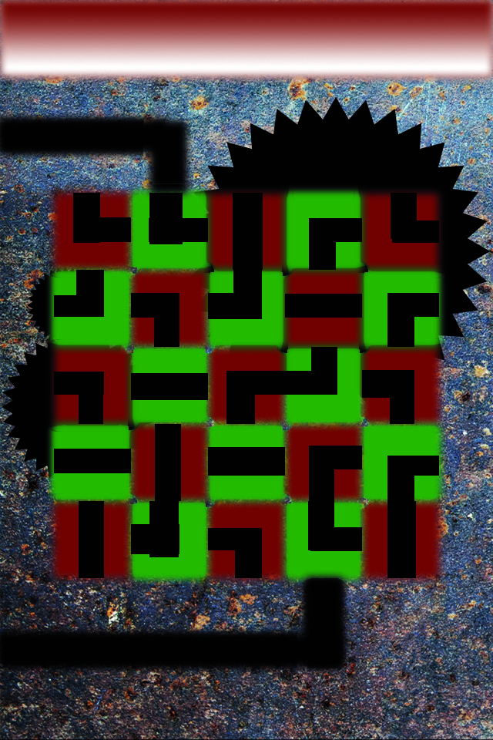

**Quellen:**

Hintergrundbild: http://www.wildtextures.com/free-textures/rusted-steel-plate-texture/